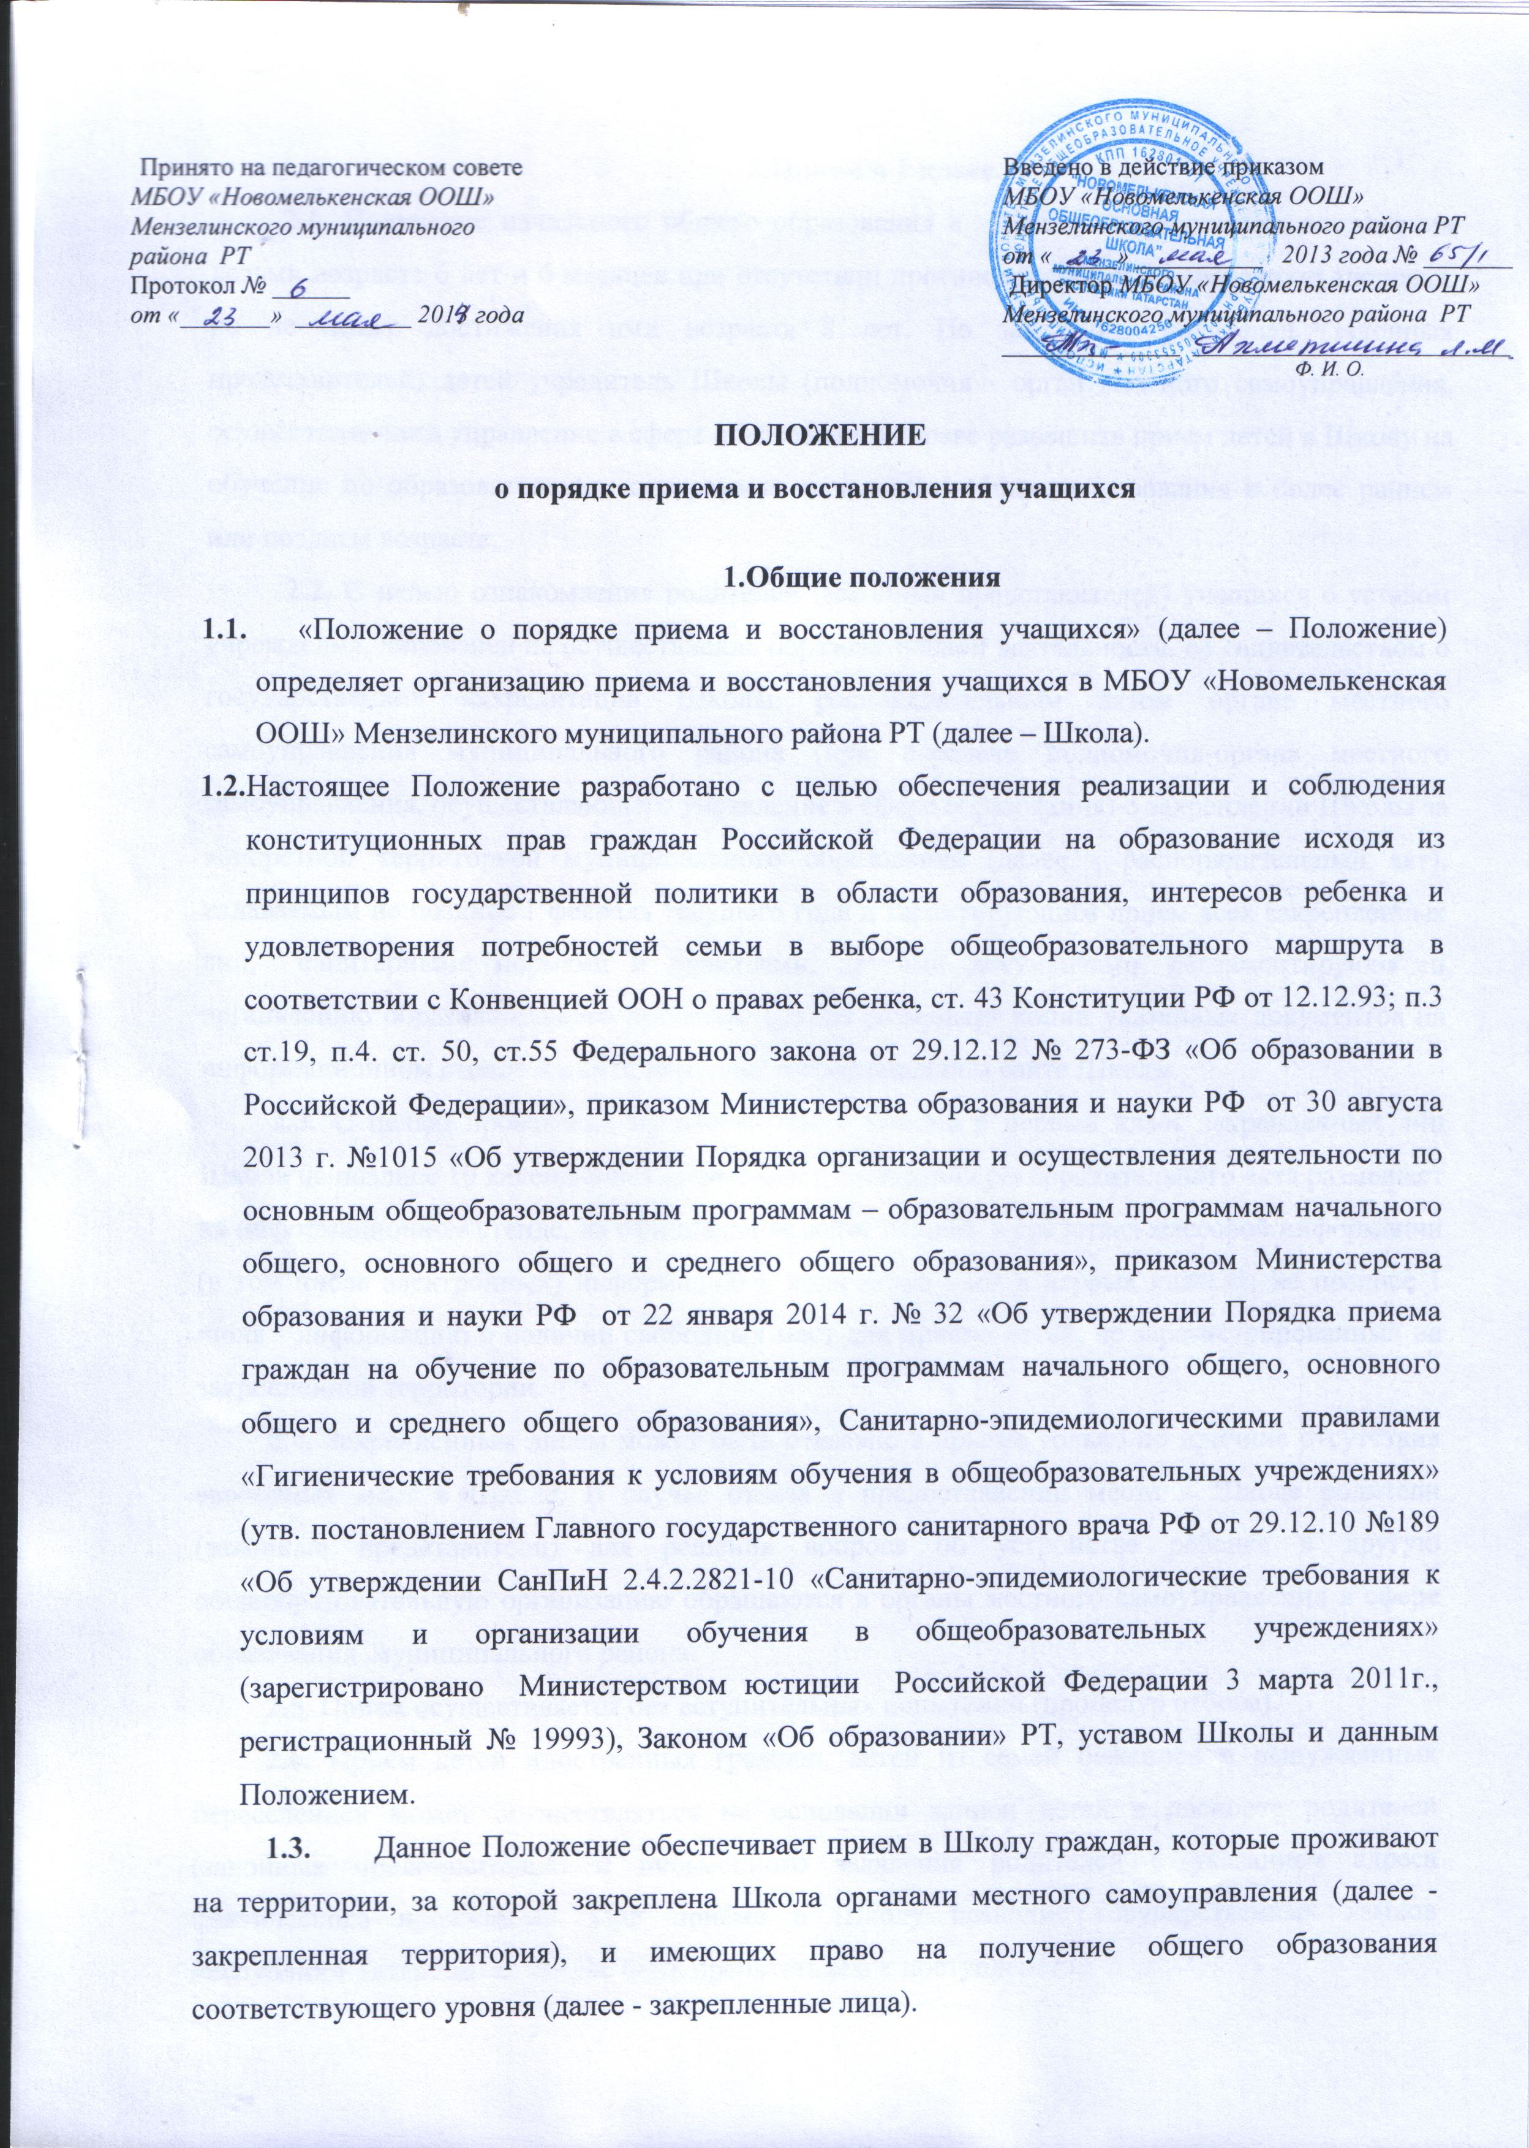
2.Прием в 1 класс
2.1. Получение начального общего образования в Школе начинается по достижении детьми возраста 6 лет и 6 месяцев при отсутствии противопоказаний по состоянию здоровья, но не позже достижения ими возраста 8 лет. По заявлению родителей (законных представителей) детей учредитель Школы (полномочия - орган местного самоуправления, осуществляющий управление в сфере образования) вправе разрешить прием детей в Школу на обучение по образовательным программам начального общего образования в более раннем или позднем возрасте.
2.2. С целью ознакомления родителей (законных представителей) учащихся с уставом учреждения, лицензией на осуществление образовательной деятельности, со свидетельством о государственной аккредитации Школы, распорядительным актом органа местного самоуправления муниципального района (при передаче полномочия-органа местного самоуправления, осуществляющего управление в сфере образования) о закреплении Школы за конкретной территорией муниципального образования (далее - распорядительный акт), издаваемым не позднее 1 февраля текущего года и гарантирующим прием всех закрепленных лиц, санитарными нормами и правилами, другими документами, регламентирующими организацию образовательного процесса; Школа размещает копии указанных документов на информационном стенде и в сети Интернет на официальном сайте Школы.
2.3. С целью проведения организованного приема в первый класс закрепленных лиц Школа не позднее 10 календарных дней с момента издания распорядительного акта размещает на информационном стенде, на официальном сайте Школы, в средствах массовой информации (в том числе электронных) информацию о количестве мест в первых классах; не позднее 1 июля - информацию о наличии свободных мест для приема детей, не зарегистрированных на закрепленной территории.
2.4. Закрепленным лицам может быть отказано в приеме только по причине отсутствия свободных мест в Школе. В случае отказа в предоставлении места в Школе родители (законные представители) для решения вопроса об устройстве ребенка в другую общеобразовательную организацию обращаются в органы местного самоуправления в сфере образования муниципального района.
2.5. Прием осуществляется без вступительных испытаний (процедур отбора).
2.6. Прием детей иностранных граждан, детей из семей беженцев и вынужденных переселенцев может осуществляться на основании записи детей в паспорте родителей (законных представителей) и письменного заявления родителей с указанием адреса фактического проживания. При приеме в Школу незнание государственных языков Республики Татарстан не может быть препятствием к поступлению.
2.7. При приеме учащихся Школа обеспечивает соблюдение прав граждан на образование, открытость и гласность.
2.8. Прием учащихся в Школу производится на основании заявления родителей (законных представителей). Школа может осуществлять прием указанных заявлений в форме электронного документа с использованием информационно-телекоммуникационных сетей общего пользования.
2.9. Прием заявлений в первый класс Школы для граждан, проживающих на закрепленной территории, начинается не позднее 1 февраля и завершается не позднее 30 июня текущего года. Зачисление в Школу оформляется приказом руководителя Школы в течение 7 рабочих дней после приема документов.
Для детей, не проживающих на закрепленной территории, прием заявлении в первый класс начинается с 1 июля текущего года до момента заполнения свободных мест, но не позднее 5 сентября текущего года.
2.10. При приеме на свободные места детей, не проживающих на закрепленной территории, преимущественным правом обладают граждане, имеющие право на первоочередное предоставление места в Школе в соответствии с законодательством Российской Федерации и нормативными правовыми актами субъектов Российской Федерации.
2.11. В заявлении родителями (законными представителями) ребенка указываются следующие сведения о ребенке:
а) фамилия, имя, отчество (последнее - при наличии) ребенка;
б) дата и место рождения ребенка;
в) фамилия, имя, отчество (последнее - при наличии) родителей (законных представителей) ребенка;
г) адрес места жительства ребенка, его родителей (законных представителей);
д) контактные телефоны родителей (законных представителей) ребенка.
Образцы заявления прилагается (приложение 1,2,3).
2.12. Руководство Школы осуществляет прием граждан при предъявлении оригинала документа, удостоверяющего личность родителя (законного представителя), либо оригинала документа, удостоверяющего личность иностранного гражданина и лица без гражданства в РФ.
2.13. Заявление о приеме ребенка в Школу регистрируется в журнале приема заявлений. После регистрации заявления родителям (законным представителям) детей выдается расписка в получении документов, содержащая информацию о регистрационном номере заявления о приеме ребенка в Школу, о перечне представленных документов. Расписка заверяется подписью должностного лица Школы, ответственного за прием документов, и печатью учреждения.
2.14. Родители (законные представители) ребенка при подаче заявления предъявляют следующие документы:
- оригинал свидетельства о рождении ребенка или документ, подтверждающий родство заявителя;
- оригинал свидетельства о регистрации ребенка по месту жительства (или) свидетельства о регистрации ребенка по месту пребывания на закрепленной территории или документ, содержащий сведения о регистрации ребенка по месту жительства или по месту пребывания на закрепленной территории.
Родители (законные представители) детей имеют право по своему усмотрению представлять другие документы, в т. ч. медицинское заключение о состоянии здоровья ребенка.
2.15.Требование предоставления других документов в качестве основания для приема детей в учреждение не допускается.
2.16. Иностранные граждане и лица без гражданства, в том числе соотечественники за рубежом, пользуются в Российской Федерации правом на получение образования наравне с гражданами Российской Федерации.
2.17. Родители (законные представители) ребенка, являющегося иностранным гражданином или лицом без гражданства, дополнительно предъявляют заверенные в установленном порядке копии документа, подтверждающего родство заявителя (или законность представления прав обучающегося), и документа, подтверждающего право заявителя на пребывание в Российской Федерации.
2.18. Иностранные граждане и лица без гражданства, в том числе соотечественники за рубежом, все документы представляют на русском языке или вместе с заверенным в установленном порядке переводом на русский язык.
2.19. Факт ознакомления родителей (законных представителей) ребенка, в том числе через информационные системы общего пользования, с лицензией на осуществление образовательной деятельности, свидетельством о государственной аккредитации Школы, уставом Школы фиксируется в заявлении о приеме и заверяется личной подписью родителей (законных представителей) ребенка.
2.20. Подписью родителей (законных представителей) учащегося фиксируется также согласие на обработку их персональных данных и персональных данных ребенка в порядке, установленном законодательством Российской Федерации.
2.21. Прием учащихся в Школу оформляется приказом директора Школы и доводится до сведения родителей (законных представителей).
2.22. Приказы размещаются на информационном стенде в день их издания.
2.23. На каждого ребенка, зачисленного в Школу, заводится личное дело, в котором хранятся все сданные при приеме и иные документы.
2.24. Прием граждан в Школу с наличием интерната проводится при отсутствии медицинских противопоказаний для пребывания детей в Школе.
2.25. Прием граждан для обучения в филиале Школы осуществляется в соответствии с правилами приема граждан в Школу.
2.26. Взаимоотношения Школы и родителей (законных представителей) закрепляются договором на весь период обучения.
2.27. Дети с ограниченными возможностями здоровья принимаются на обучение по адаптированной основной общеобразовательной программе только с согласия родителей (законных представителей) и на основании рекомендаций психолого-медико-педагогической комиссии.

3. Прием учащихся в 5-ый и переводные классы
3.1. В 5 класс Школы принимаются учащиеся, в полном объеме освоившие общеобразовательную программу начального общего образования.
3.2. Прием в Школу может быть осуществлен в порядке перевода учащихся из других организаций, осуществляющих образовательную деятельность (в соответствии с Положением о порядке и условиях осуществления перевода учащихся из одной организации, осуществляющей образовательную деятельность по образовательным программам начального общего, основного общего образования, в другие организации, осуществляющие образовательную деятельность по образовательным программам соответствующих уровня и направленности), или в порядке приема учащихся, ранее получавших образование в форме семейного образования (в соответствии с Порядком организации получения учащимися общего образования в форме семейного образования).

4. Восстановление учащихся.
4.1. Восстановление учащегося в Школу в случае приостановления или прекращения отношений между Школой, учащимся и (или) родителями (законными представителями) несовершеннолетнего учащегося проводится в соответствии с настоящим Положением.
4.2. Лицо, отчисленное ранее из Школы, не завершившее образование по основной образовательной программе, имеет право на восстановление в число учащихся Школы независимо от продолжительности перерыва в учебе, причины отчисления.
4.3. Право на восстановление имеет лицо, не достигшее возраста 18 лет.
4.4. Восстановление лица в число учащихся Школы осуществляется при наличии в соответствующем классе свободных мест (наполняемость класса менее 15 человек).
4.5. Восстановление учащегося производится на основании личного заявления учащегося или родителей (законных представителей) несовершеннолетнего учащегося на имя руководителя Школы.
4.6. Решение о восстановлении учащегося принимает руководитель Школы, что оформляется соответствующим приказом.
4.7. При восстановлении в Школу заместитель руководителя по учебно- воспитательной работе устанавливает порядок и сроки ликвидации академической задолженности (при наличии таковой).
4.8. Учащемуся, восстановленному в Школу и успешно прошедшему государственную итоговую аттестацию, выдается документ об образовании.

5. Порядок разрешения разногласий в Школе, возникающих
при приёме и восстановлении учащихся.
5.1. В случае отказа гражданам в приёме в Школу и возникновении разногласий при приеме и восстановлении учащихся родители (законные представители) имеют право обратиться с письменным заявлением в орган местного самоуправления, осуществляющий управление в сфере образования.

6. Заключительные положения.

6.1. В случае изменения законодательства РФ в области образования и (или) Устава организации, осуществляющей образовательную деятельность, в части, затрагивающей данного положения, настоящее Положение может быть изменено (дополнено).
6.2. Проекты изменений (дополнений) к настоящему Положению разрабатываются заместителем директора по учебно-воспитательной работе, принимаются на совместном заседании педагогического совета, и утверждаются в порядке, установленном Уставом Школы.
6.3. Изменения (дополнения) к настоящему Положению вступают в силу с 1 сентября следующего учебного года. Текст настоящего Положения на официальном сайте организации, осуществляющей образовательную деятельность, должен быть обновлен в соответствии с внесенными изменениями (дополнениями) в течение 10 дней с момента утверждения изменений (дополнений).

Приложение №1

Директору МБОУ ________

________________________
_________________________
Ф.И.О.

ЗАЯВЛЕНИЕ

Прошу принять моего ребенка в 1 класс
1. Фамилия, имя, отчество (последнее - при наличии) ребенка _____________________________________________________________________________
2. Число, месяц и год рождения: «___» ____________ ______года
3. Место рождения ____________________________________________________________
4. Сведения о родителях (законных представителях):
Отец (законный представитель)  ФИО (последнее - при наличии)  _______________________________________  _______________________________________  _______________________________________ | Мать (законный представитель)  ФИО (последнее - при наличии)  _______________________________________  _______________________________________  _______________________________________
5. Адрес места жительства ребенка, его родителей ( законных представителей).
__________________________________________________________________________________________________________________________________________________________________________

6. Контактные телефоны родителей(законных представителей) ребенка _____________________________________________________________________________________
К заявлению прилагается:
- ксерокопия свидетельства о рождении ребенка;
-ксерокопия свидетельства о регистрации ребенка по месту жительства или по месту пребывания на закрепленной территории или документ, содержащий сведения о регистрации ребенка по месту жительства или по месту пребывания на закрепленной территории;
-медицинское заключение о состоянии здоровья ребенка и другие документы (по усмотрению родителей (законных представителей).
Примечание:
Вместе с ксерокопиями предъявляются оригиналы документов, а также документ, удостоверяющий личность родителя (законного представителя).

Подпись родителя (законного представителя) ________ _______________________
Ф. И. О.

С уставом, с лицензией на осуществление образовательной деятельности, со свидетельством о государственной аккредитации, с образовательными программами и другими документами, регламентирующими организацию и осуществление образовательной деятельности учреждения, права и обязанности обучающихся, ознакомлен(а)

_____________
(подпись)

Не возражаю против обработки своих персональных данных и персональных данных ребенка в порядке, установленном законодательством РФ.
_____________
(подпись)

Дата написания /подачи заявления "___"____________20__

Регистрационный №______________ "___"____________20__
Приложение №2

Директору МБОУ ________

________________________
_________________________
Ф.И.О.
ЗАЯВЛЕНИЕ

Прошу принять моего ребенка в _______ класс
____________________________________________________________ профиля обучения

1. Фамилия, имя, отчество (последнее - при наличии) ребенка _____________________________________________________________________________
2. Число, месяц и год рождения: «___» ____________ ______года
3. Место рождения ____________________________________________________________
4. Сведения о родителях (законных представителях):
Отец (законный представитель)  ФИО (последнее - при наличии)  _______________________________________  _______________________________________  _______________________________________ | Мать (законный представитель)  ФИО (последнее - при наличии)  _______________________________________  _______________________________________  _______________________________________
5. Адрес места жительства ребенка, его родителей ( законных представителей).
__________________________________________________________________________________________________________________________________________________________________________

6. Контактные телефоны родителей(законных представителей) ребенка _____________________________________________________________________________________
К заявлению прилагается:
-личное дело учащегося (в т. ч., ксерокопия свидетельства о рождении (паспорта) ребенка; ксерокопия свидетельства о регистрации ребенка по месту жительства; табель четвертных (полугодовых) оценок за прошедший период с начала учебного года и выписка текущих оценок по предметам, заверенные директором и скрепленные печатью образовательного учреждения);
- медицинское заключение о состоянии здоровья ребенка и другие документы (по усмотрению родителей (законных представителей).
Примечание:
Вместе с ксерокопиями предъявляются оригиналы документов, а также документ, удостоверяющий личность родителя (законного представителя).

Подпись родителя (законного представителя) ________ _______________________
Ф. И. О.

С уставом, с лицензией на осуществление образовательной деятельности, со свидетельством о государственной аккредитации, с образовательными программами и другими документами, регламентирующими организацию и осуществление образовательной деятельности учреждения, права и обязанности обучающихся, ознакомлен(а)

_____________
(подпись)

Не возражаю против обработки своих персональных данных и персональных данных ребенка в порядке, установленном законодательством РФ.
_____________
(подпись)

Дата написания /подачи заявления "___"____________20__

Регистрационный №______________ "___"____________20__
Приложение 3
Заявление- согласие на обработку персональных данных родителя учащегося.
Я,__________________________________________________________
(фамилия, имя отчество (последнее при наличии)
паспорт, серия ________, № _____________ выдан _______________________________________________________________
(кем выдан, дата выдачи)
проживающий (ая) по адресу _________________________________________________________________________
настоящим даю свое согласие на обработку МБОУ «Подгорнобайларская основная общеобразовательная школа» Мензелинского муниципального района РТ моих персональных данных и подтверждаю, что давая такое согласие, я действую своей волей и в своих интересах.
Согласие дается мною для целей обеспечения оказания государственных услуг в сфере образования на территории Республики Татарстан и Российской Федерации и распространяется на следующую информацию:
Фамилия, Имя, Отчество; Дата рождения; Пол; Гражданство; Паспорт; Имя на экране; Имя пользователя; Учетная запись Windows; Место жительства; Место регистрации; Домашний телефон; Мобильный телефон; Предпочтительный способ связи; E-mail; Дети; Степень родства; Образование; Место работы; Должность; Заявитель на льготу; СНИЛС.
Настоящее согласие предоставляется на осуществление любых действий в отношении моих персональных данных, которые необходимы или желаемы для достижения указанных выше целей, включая (без ограничения) сбор, запись, систематизацию, накопление, хранение, уточнение (обновление, изменение), извлечение, использование, передачу (распространение, предоставление, доступ), обезличивание, блокирование, удаление, уничтожение персональных данных, а также осуществление любых иных действий с моими персональными данными с учетом федерального законодательства.
В случае неправомерного использования предоставленных мною персональных данных согласие отзывается моим письменным заявлением.

Данное согласие действует с «____» ____________ 20 г. / на неограниченный срок.

_______________________________________
(Ф.И.О.) (подпись лица, давшего согласие)

